程序设计基础（实验四）
学号： 姓名： 专业：

1.目的：双重循环练习与简单函数的编写。

2 题目：

（1）编写完整程序，输出由字母拼成的菱形，行数由键盘输入的正整数控制。如：当键入的数据是4时，显示结果为：
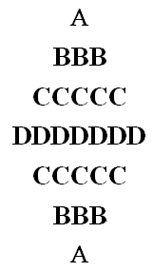

（2）编写完整程序：以左下三角形的形式，输出九九乘法表。要求使用二重循环进行控制，纵向对齐。程序的运行结果应为：
1*1=1
1*2=2 2*2=4
1*3=3 2*3=6 3*3=9
……
1*9=9 2*9=18 3*9=27 …… 9*9=81
}

(3)编写前面讲过的average函数，能够求两个数值的平均值。

(4)设计一个函数，该函数有两个形参，一个表示年份，一个表示月份，要求该函数返回该月的天数。

(5)完成斐波拉契数列的任意个数如下形式的输出，写成函数形式。

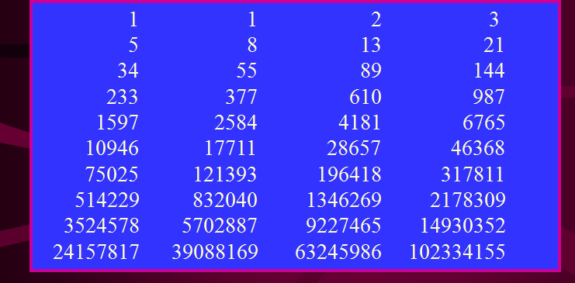

3 程序结果贴图（注意标明对应题号和进行简短说明）

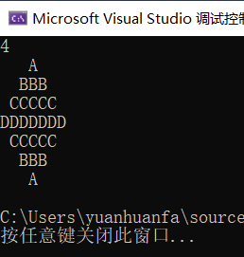

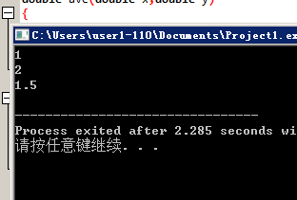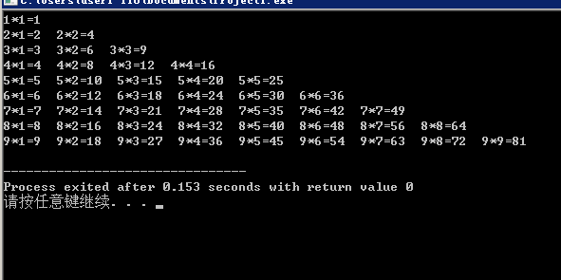

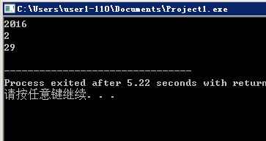

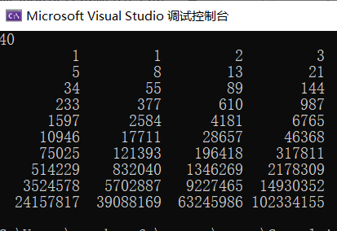

4 编程碰到的问题及总结

5 附源代码：

题目一
#include <iostream>
using namespace std;
int main()
{
int n;
cin >> n;
for (int i = 1; i <= n; i++)
{
for (int j = 1; j <= n - i; j++)
cout << " ";
for (int j = 1; j <= 2 * i - 1; j++)
cout <<char(i+64);
cout << endl;
}
for (int i = n - 1; i >= 1; i--)
{
for (int j = 1; j <= n - i; j++)
cout << " ";
for (int j = 1; j <= 2 * i - 1; j++)
cout << char(i + 64);
cout << endl;
}
return 0;

}

题目二

#include <iostream>
using namespace std;
int main()
{
int a, b;
for (a = 1; a <= 9; a++)
{
for (b = 1; b <= a; b++)
cout << a << "*" << b << "=" << a * b << " ";
cout << endl;
}

return 0;

}

题目三
#include <iostream>
using namespace std;
/* run this program using the console pauser or add your own getch, system("pause") or input loop */
double ave(double x,double y)
{
double sum;
sum=x+y;
return sum/2;
}
int main(int argc, char** argv)
{
double a,b;
cin>>a>>b;
cout<<ave(a,b)<<endl;
return 0;
}

题目四
#include <iostream>
using namespace std;
int day(int x, int y)
{
if (x % 4 == 0&&x%100!=0||x%400==0)
{
if (y == 1 || y == 3 || y == 5 || y == 7 || y == 12)
return 31;
else if (y == 2)
return 29;
else
return 30;
}
else
{
if (y == 1 || y == 3 || y == 5 || y == 7 || y == 12)
return 31;
else if (y == 2)
return 28;
else
return 30;
}
}
int main(int argc, char** argv)
{
int a, b;
cin >> a >> b;
cout << day(a, b) << endl;
return 0;
}

题目五
#include <iostream>
#include<iomanip>
using namespace std;
int m(int n)
{
int a = 1, b = 1, c;
for (int i = 1; i < n; i++)
{
cout <<setw(10)<< a;
c = a + b;
a = b;
b = c;
if (i % 4 == 0)
cout << endl;
}
return a;
}
int main()
{
int i;
cin >> i;
cout << setw(10)<< m(i)<<endl;
}

}

